INFORME DE ACTIVIDADES

Contrato No: PS 23615
Nombre del Consultor: VILMA LILIANA RODRIGUEZ CORTES
Periodo del informe: SEGUNDO PAGO

1. Relacione las actividades realizadas para la consecución de el/ los productos:

ACTIVIDADES | FECHA | RESULTADO
- Participar en reuniones técnicas con el equipo de control y seguimiento y funcionales encargados de la Dirección de reparación | - En el mes de septiembre de 2020  - A partir del 17 de septiembre hasta el 30 de septiembre se realizaron varias sesiones de trabajo para definir temas de construcción de componentes de MAARIV. | - Se identificaron las tablas a tener en cuenta en la construcción de procedimientos.  - Se desarrollaron los componentes requeridos para la construcción de los formatos del módulo de “Ruta comunitaria” siguiendo los lineamientos que tiene el desarrollo de MAARIV.
- Participar en reuniones con el equipo de la Dirección de reparación con el conocimiento de la ruta comunitaria. | - Mes de septiembre de 2020 | - Se realizo la presentación del avance en desarrollo que se tiene de los formatos del módulo de “Ruta Comunitaria”:  - Plan acción de traslado  - Balance del acompañamiento al plan de acción de traslado.
- Elaboración de los documentos a entregar en el primer producto | Desde el 17 de septiembre hasta el 30 de septiembre. | Se inició la construcción de documentos requeridos como el manual de Administración y manual de usuario.

Se entregan los siguientes anexos:

  - Documento de acompañamiento realizado en el seguimiento a la implementación del módulo desarrollado
Archivo: Documento de acompañamiento segundo producto.docx
  - Documento de implementación de los formatos:
    - Formato plan de acción del traslado
    - Herramientas para el balance del acompañamiento.
Archivo: Acta de aceptación segundo producto.docx
  - Código fuente
Url del repositorio: https://github.com/cnavarrete78/oim.git

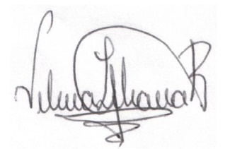
____________________________
VILMA LILIANA RODRIGUEZ
C.C. 53910110

